Hortensienfest
Sa./So., 8./9. Juli 2023, jeweils 10–18 Uhr, Museum Schloss Moyland
Bildnachweis: GMH/Stiftung Museum Schloss Moyland/Axel Jusseit
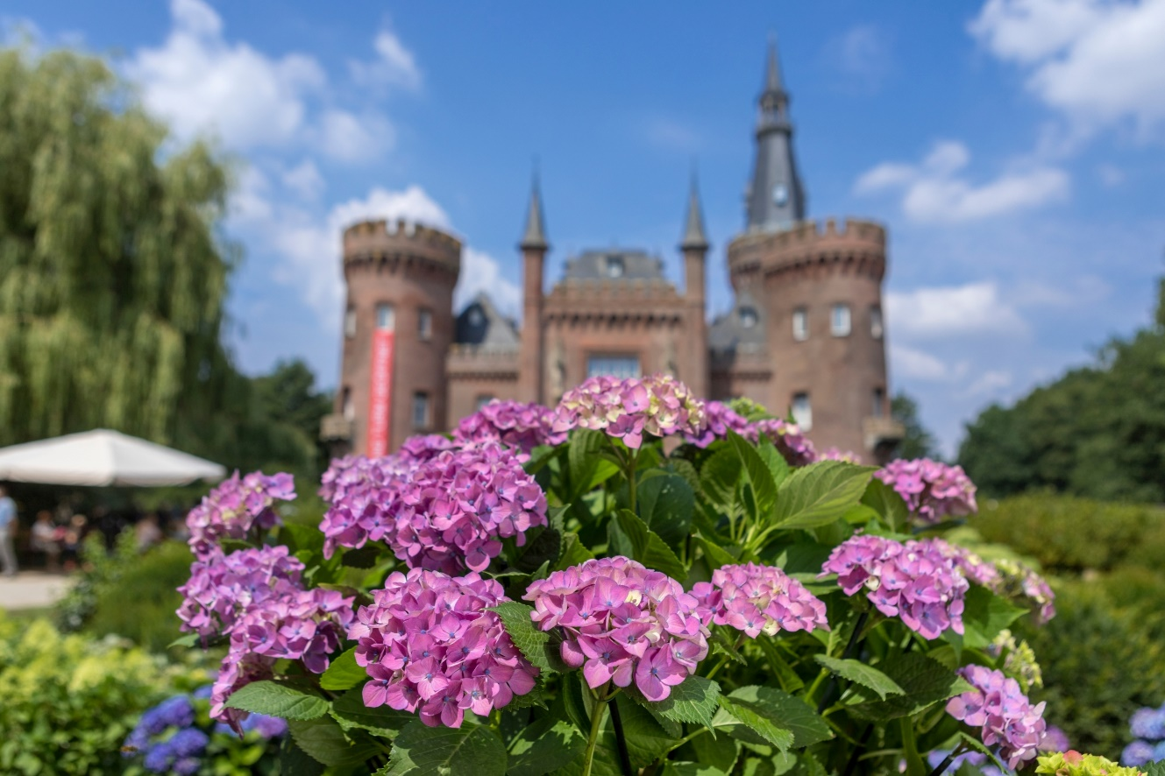
(GMH). Im Sommer lädt das Museum Schloss Moyland zum Hortensienfest vom 8. bis 9. Juli 2023 und damit zu einem Besuch in Deutschlands größter Hortensiensammlung ein. Mehr als 2.500 Pflanzen aus über 530 unterschiedlichen Hortensiensorten bringen den Park des Museums Schloss Moyland zum Blühen.
Bildunterschrift: Hortensie „Schloss Moyland“ vor dem Schloss Moyland, Bedburg-Hau.

Bilddaten in höherer Auflösung unter:
https://www.gruenes-medienhaus.de/download/2023/05/GMH_2023_22_02.jpg

Weiteres Bildmaterial am Ende des Artikels!

Beim Festwochenende genießen Gäste nicht nur tausende in vielfältigen Farben und Formen blühende Hortensien, sondern auch einen Markt mit einer großen Auswahl verschiedener Pflanzen zum Kauf und Angeboten aus den Bereichen Kunsthandwerk, Garten und Kulinarik.
Am Samstag, 8.7.2023, starten stündliche Hortensienführungen in der Zeit von 11 bis 15 Uhr und am Sonntag, 9.7.2023, von 11 bis 16 Uhr. Besucher:innen erfahren Wissenswertes über diese besonderen Pflanzen, die eine lange Tradition in den Schlossgärten Europas haben.
Der Eintritt beträgt 5 €, ermäßigt 3 €.
Kinder und Jugendliche bis einschließlich 16 Jahre haben freien Eintritt.
Der Zutritt zu Schloss, Kunstausstellungen und Aussichtsplatt-form sowie zum Baumhaus ist inbegriffen, das Parken kostenfrei.

Hortensiensommer
Nach dem Hortensienfestwochenende beginnt der zweiwöchige Hortensiensommer (10.–23.7.2023). Wenn die Hortensien in voller Blüte stehen und ihre schönste Pracht entfalten, ist das der ideale Zeitpunkt für einen Besuch des Schlossparks Moyland. Während des Hortensiensommers finden zusätzliche Hortensienführungen statt und im Museumsshop wird eine Auswahl an Hortensien zum Verkauf angeboten.

Hortensienführungen
Reguläre Hortensienführungen finden bis Oktober an jedem 2. Sonntag im Monat, jeweils 16 bis 17 Uhr statt. Zusätzlich werden während des Hortensiensommers Führungen am Sa., 15.7., So., 16.7. u. Sa. 22.7.2023, jeweils 14–15 Uhr und 16–17 Uhr angeboten. Neben geschichtlichen Aspekten erfahren die Besucher:innen beim Rundgang Wissenswertes zur Verwendung, Haltung, Düngung und Blaufärbung dieser besonderen Pflanzen. Die Kosten betragen 3 € pro Person zzgl. Parkeintritt.

Weiteres Bildmaterial (Bildnachweis: GMH/ Stiftung Museum Schloss Moyland/Axel Jusseit):
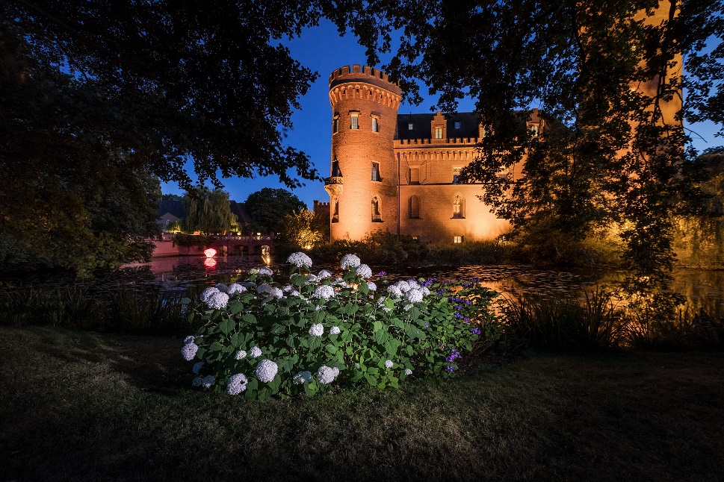

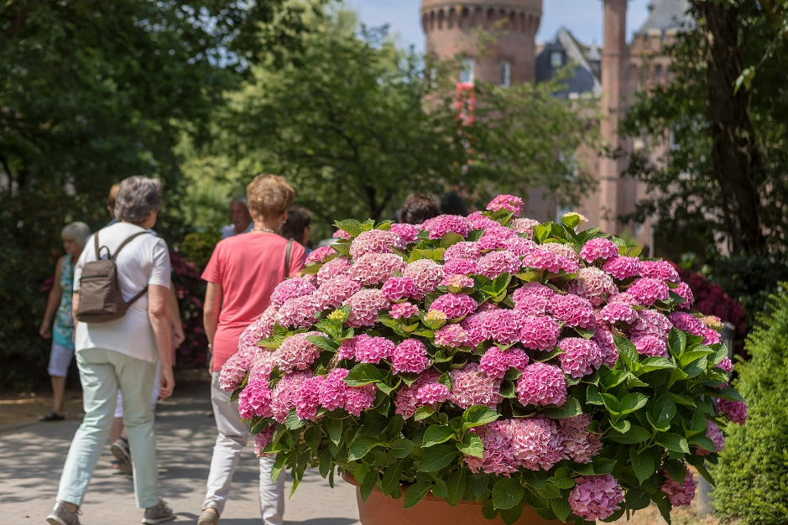
Bilddaten in höherer Auflösung unter:
https://www.gruenes-medienhaus.de/download/2023/06/GMH_2023_25_04.jpg

Bilddaten in höherer Auflösung unter:
https://www.gruenes-medienhaus.de/download/2023/06/GMH_2023_25_03.jpg

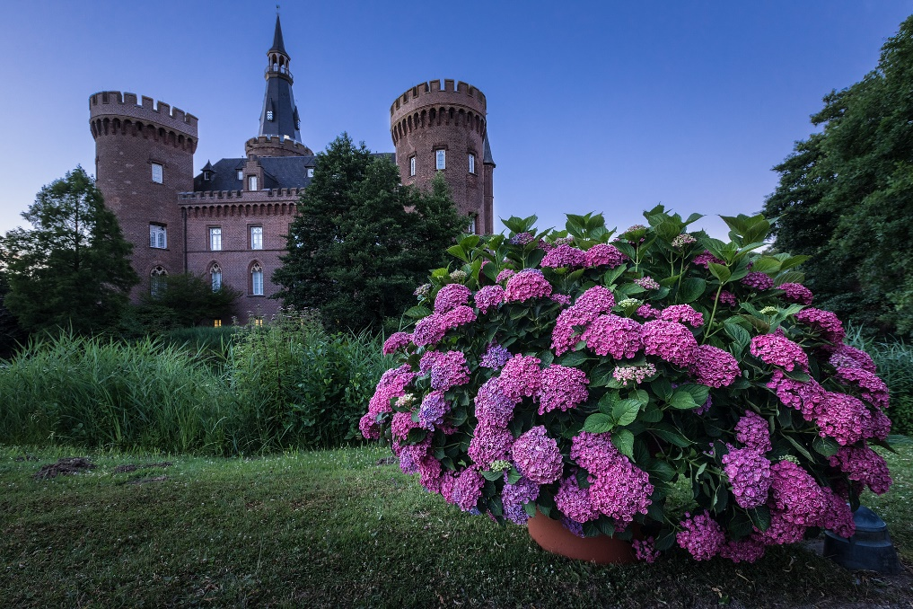
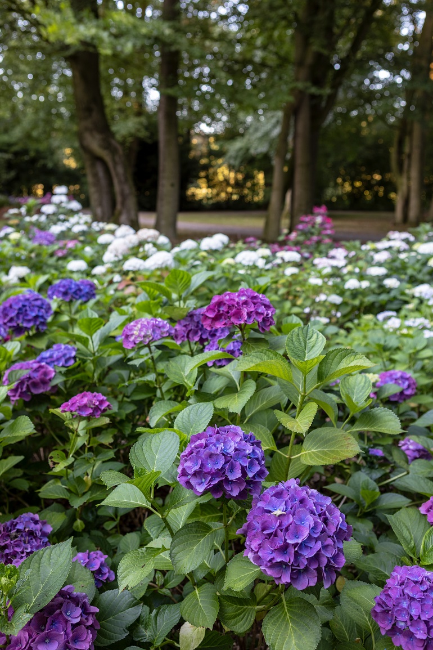
Bilddaten in höherer Auflösung unter:
https://www.gruenes-medienhaus.de/download/2023/06/GMH_2023_25_02.jpg

Bilddaten in höherer Auflösung unter:
https://www.gruenes-medienhaus.de/download/2023/06/GMH_2023_25_01.jpg

